**راهنمای مراحل ثبت درخواست تحصیل همزمان در دو رشته از خارج دانشگاه**



1. مراجعه به تارنمای اداره استعدادهای درخشان و المپیادها به آدرس <https://gto.aut.ac.ir/>
2. انتخاب بخش «سامانه درخواست­های آموزشی» سپس انتخاب گزینهء «درخواست تحصیل همزمان در دورشته (از خارج دانشگاه) »

* مرورگرهای پیشنهادی برای عملکرد بهتر سامانه، مرورگرهای FireFox و Chrom هستند.

1. درج مشخصات دانشجو

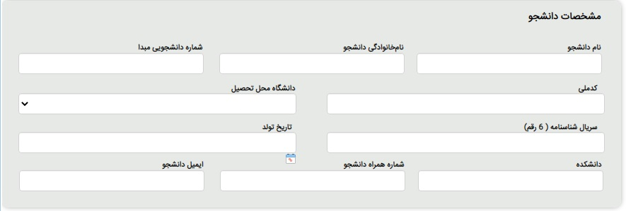دانشجویان سایر دانشگاه­ها که متقاضی تحصیل همزمان در رشته­های دانشگاه صنعتی امیرکبیر هستند می­بایست براساس اطلاعات کامل شناسنامه­ای اقدام به تکمیل این بخش نمایند. اطلاعات براساس داده­های سازمان ثبت احوال صحت سنجی خواهد شد، لذا درج صحیح کدملی و سریال 6 رقمی شناسنامه و تاریخ تولد حائز اهمیت می­باشد.

* شماره دانشجویی مبدا (شماره دانشجویی دانشگاه رشته اول) بمنظور تکمیل اطلاعات پرونده­ای و مکاتبات آتی با دانشگاه رشته اول اهمیت دارد.
* سال ورود دانشجو برای تطبیق سنوات مجاز و رشته­های منطبق در دانشگاه صنعتی امیرکبیر مورد نیاز است.
* پذیرش دانشجویان صرفاً از دانشگاه­های مندرج در لیست امکان پذیر خواهد بود.
* درج اطلاعات شماره همراه و پست الکترونیکی برای پیگیری­ درخواست الزامی بوده و ارتباط با دانشجو از این طریق امکان-پذیر خواهد بود. لذا اکیدا توصیه می­شود تا دانشجویان متقاضی پست الکترونیکی فعال خود را درج نمایند.

1. 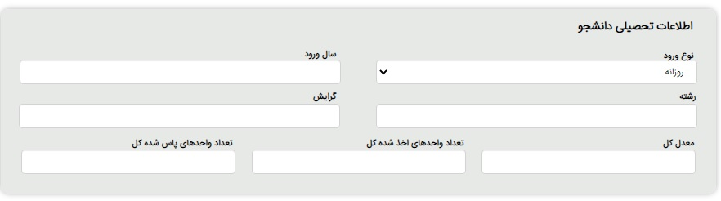درج اطلاعات تحصیلی (رشته اول)

دانشجویان در این بخش وضعیت تحصیلی رشته فعلی (رشته اول) خود را بصورت کامل می­بایست درج نمایند. (نام رشته می­باید مطابق با نام درج شده در کارنامه دانشجو باشد.)

1. انتخاب رشته تحصیلی در دانشگاه صنعتی امیرکبیر

رشته­های تحصیلی دانشگاه صنعتی امیرکبیر، براساس سال ورود دانشجو (در دانشگاه مبدا) نمایش داده می­شود.

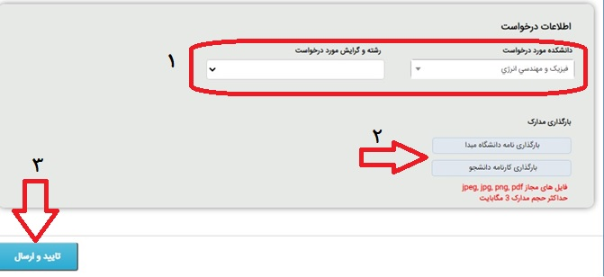پس از انتخاب رشتهء تحصیلی، می­باید نامهء دانشگاه مبدا و کارنامهء دانشجو بارگذاری شده و دکمه تایید و ارسال برای بررسی اطلاعات انتخاب شود.

* پس از ثبت گزینهء تایید و ارسال، درخواست شما به اداره استعدادهای درخشان و المپیادهای دانشگاه صنعتی امیرکبیر جهت بررسی و اعمال نظر ارجاع داده می­شود.
* در صورت نیاز کارشناسان دانشگاه صنعتی امیرکبیر، از طریق پست الکترونیکی یا تلفن همراه با شما تماس حاصل خواهد نمود.
* درصورت تایید مراتب، شماره دانشجویی برای شما ایجاد گردیده و از طریق پست الکترونیکی اطلاعات مورد نیاز در اختیار شما قرار خواهد گرفت.